Α′ ΣΥΛΛΟΓΟΣ ΕΚΠΑΙΔΕΥΤΙΚΩΝ Π.Ε. ΠΕΙΡΑΙΑ
“ΡΗΓΑΣ ΦΕΡΑΙΟΣ”
ΤΖΑΒΕΛΛΑ ΚΑΙ ΑΛΕΞΑΝΔΡΟΥ 1, ΠΕΙΡΑΙΑΣ 18533
e-mail: info@rigasfereospeiraias.gr http://www.rfp.gr
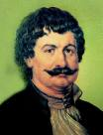

ΠΕΙΡΑΙΑΣ 29/06/2025, Α.Π: 189

ΠΡΟΣ: ΤΑ ΜΕΛΗ ΤΟΥ ΣΥΛΛΟΓΟΥ

Θέμα: Για την απεργία των ναυτεργατών

Χαιρετίζουμε την ηρωική απεργία των ναυτεργατών της ΠΕΝΕΝ (Πανελλήνια Ένωση Ναυτών Εμπορικού Ναυτικού) στα πλοία της ακτοπλοϊκής γραμμής Ελλάδας-Ιταλίας στα λιμάνια Πατρών-Ηγουμενίτσας που μετά από 10 ημέρες αποφασιστικού αγώνα πέτυχαν την ικανοποίηση οικονομικών και θεσμικών αιτημάτων τους.
Οι ναυτεργάτες αντιμετώπισαν την επιχείρηση καταστολής από τη μεριά της κυβέρνησης, των εφοπλιστών και του δικαστικού μηχανισμού που με έξι συνεχείς αποφάσεις δικαστηρίων έβγαζαν την απεργία τους παράνομη. Την τρίτη ημέρα της απεργίας 19 μέλη των πληρωμάτων των επιβατηγών «Super Fast Ι και IV» στο λιμάνι της Πάτρας συνελήφθησαν απ’ τις δυνάμεις του λιμενικού και αφέθηκαν ελεύθεροι μετά τις διαμαρτυρίες και την επέμβαση των εργαζόμενων της Πάτρας.
Οι ναυτεργάτες αψήφησαν την καταστολή, συνέχισαν την απεργία και έδωσαν ένα φωτεινό παράδειγμα θάρρους σε όλο τον εργαζόμενο λαό, απέναντι στη βάναυση αντιλαϊκή πολιτική κυβέρνησης και εφοπλιστών.

Οι ναυτεργάτες δείχνουν τον δρόμο σε όλους μας.
Η νίκη της απεργίας τους είναι νίκη όλων των εργαζομένων.

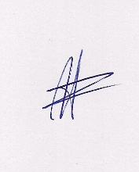  Ο ΠΡΟΕΔΡΟΣ  ΜΑΡΙΟΣ  ΧΑΔΟΥΛΗΣ | 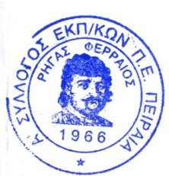ΓΙΑ ΤΟ Δ.Σ. | Ο ΓΕΝ. ΓΡΑΜΜΑΤΕΑΣ  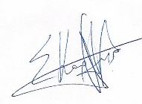  ΣΩΤΗΡΗΣ  ΚΑΡΛΗΣ

